Источники: http://xn----itbbjbgdcemviludg7g.xn--p1ai/
https://vchemraznica.ru/chem-kosmicheskij-pesok-otlichaetsya-ot-kineticheskogo/
https://www.chado.spb.ru/obzor/1-Kosmicheskijpesok/
http://cosmic-sand.ru/chem-otlichayutsya-jivoy-kosmicheskiy-kineticheskiy-pesok
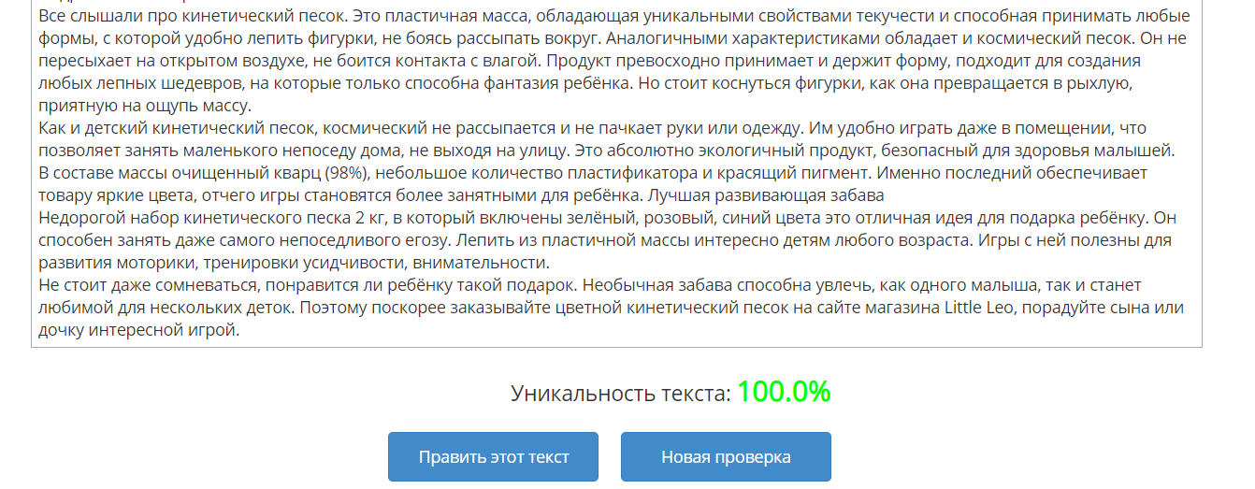
2020збп
Космический песок – новинка для детских игр и творчества
Занять маленького непоседу можно только интересной забавой, такой, как космический песок. Новинка на рынке, он быстро набирает популярность среди заботливых родителей, которые хотят порадовать своего малыша полезной игрушкой. Сами маленькие пользователи тоже с восторгом играют пластичной массой, отвлекаясь от телевизора, гаджетов. Не знаете, где искать товар? Купить космический песок в Санкт-Петербурге можно в магазине игрушек Little Leo. Здесь представлен большой ассортимент товаров для малышей. Космический песок в «Крошка Лев» доступен в таре разной фасовки от 1 кг, есть в продаже наборы с песочницей и формами.
Подробнее о товаре
Все слышали про кинетический песок. Это пластичная масса, обладающая уникальными свойствами текучести и способная принимать любые формы, с которой удобно лепить фигурки, не боясь рассыпать вокруг. Аналогичными характеристиками обладает и космический песок. Он не пересыхает на открытом воздухе, не боится контакта с влагой. Продукт превосходно принимает и держит форму, подходит для создания любых лепных шедевров, на которые только способна фантазия ребёнка. Но стоит коснуться фигурки, как она превращается в рыхлую, приятную на ощупь массу.
Как и детский кинетический песок, космический – не рассыпается и не пачкает руки или одежду. Им удобно играть даже в помещении, что позволяет занять маленького непоседу дома, не выходя на улицу. Это абсолютно экологичный продукт, безопасный для здоровья малышей.
В составе массы – очищенный кварц (98%), небольшое количество пластификатора и красящий пигмент. Именно последний обеспечивает товару яркие цвета, отчего игры становятся более занятными для ребёнка.
Лучшая развивающая забава
Недорогой набор кинетического песка 2 кг, в который включены зелёный, розовый, синий цвета – это отличная идея для подарка ребёнку. Он способен занять даже самого непоседливого егозу. Лепить из пластичной массы интересно детям любого возраста. Игры с ней полезны для развития моторики, тренировки усидчивости, внимательности.
Не стоит даже сомневаться, понравится ли ребёнку такой подарок. Необычная забава способна увлечь, как одного малыша, так и станет любимой для нескольких деток. Поэтому поскорее заказывайте цветной кинетический песок на сайте магазина Little Leo, порадуйте сына или дочку интересной игрой.

